

_______________________________________________________________________________________________________________________________________________________

Rūpniecības iela 23, Rīga, LV-1045, tālr. 67084200, e-pasts: pasts@vvd.gov.lv, www.vvd.gov.lv

Paredzētās darbības ietekmes sākotnējais izvērtējums Nr. AP24SI0253

Sākotnējā izvērtējuma mērķis ir noteikt, vai pieteiktā paredzētā darbība atsevišķi vai kopā ar citām darbībām varētu būtiski ietekmēt vidi. Sākotnējā izvērtējuma uzdevums nav precīzi dokumentēt ietekmju apjomu un definēt projekta īstenošanas nosacījumus. Detalizēts ietekmju apjoma un būtiskuma izvērtējums ir veicams ietekmes uz vidi novērtējuma ietvaros atbilstoši likumā „Par ietekmes uz vidi novērtējumu” un tam pakārtotajos normatīvajos aktos noteiktajai kārtībai gadījumā, ja sākotnējā izvērtējuma rezultātā tiek secināts, ka pieteiktās paredzētās darbības īstenošanas rezultātā ir iespējama būtiska ietekme uz vidi.

- Paredzētās darbības ierosinātājs:
Pašvaldības SIA “ŪDEKA”, vienotais reģistrācijas numurs: 41203000983, Talsu iela 65, Ventspils, LV–3602, Latvija, tālr:. +37163661495, e-pasts: udeka@ventspils.lv (turpmāk – Ierosinātājs).

- Paredzētās darbības nosaukums:
Ventspils NAI attīrīto notekūdeņu izvada pārbūve (turpmāk – Paredzētā darbība).

- Paredzētās darbības norises vieta:
Nekustamā īpašuma “Jūras piekrastes ūdeņi “(kadastra Nr. 27400010002) zemes vienībā ar kadastra apzīmējumu 27400010001 un nekustama īpašumā (kadastra Nr. 27000290133) zemes vienībā ar kadastra apzīmējumu 27000290133, Dzintaru ielā 68, Ventspils, LV-3602, (turpmāk – Norises vieta).

- Informācija par paredzēto darbību, iespējamām paredzētās darbības vietām un izmantojamo tehnoloģiju veidiem:
Valsts vides dienests (turpmāk – Dienests) 2024. gada 30. aprīlī saņēma iesniegumu ietekmes sākotnējā izvērtējuma veikšanai Paredzētajai darbībai Norises vietā, 2024.gada 18.jūnijā reģistrēja papildus informāciju.
Paredzētās darbības vieta daļēji (kanalizācijas izvads uz sauszemes) atrodas Baltijas jūras un Rīgas jūras līča piekrastes krasta kāpu un jūras aizsargjoslas teritorijā un saskaņā ar likuma “Par ietekmes uz vidi novērtējumu” (turpmāk - Novērtējuma likums) 2. pielikuma 11. punkta 12. apakšpunktu ēku un būvju būvniecībai, pārbūvei, atjaunošanai un restaurācijai Baltijas jūras un Rīgas jūras līča piekrastes krasta kāpu aizsargjoslā jāveic ietekmes sākotnējais izvērtējums.
Norises vieta atrodas Ventspils pilsētas teritorijā inženiertehniskās apbūves teritorijā un Baltijas jūras piekrastes ūdeņos, kas atrodas pašvaldības valdījumā. Tuvākā vienstāvu un daudzstāvu dzīvojamā apbūve atrodas 0,5km uz A, SIA “BIO Venta” 0,6 km uz D, ~1,5km attālumā uz DR Ziemeļu mols un Ventspils osta, ~ 1,1km uz D atrodas upe Venta un Kantsonu kapi, ~4,4km uz ZA - Būšnieku ezers (skat. 1. attēlu. Izkopējums no Teritorijas plānojuma kartes Nr.6).

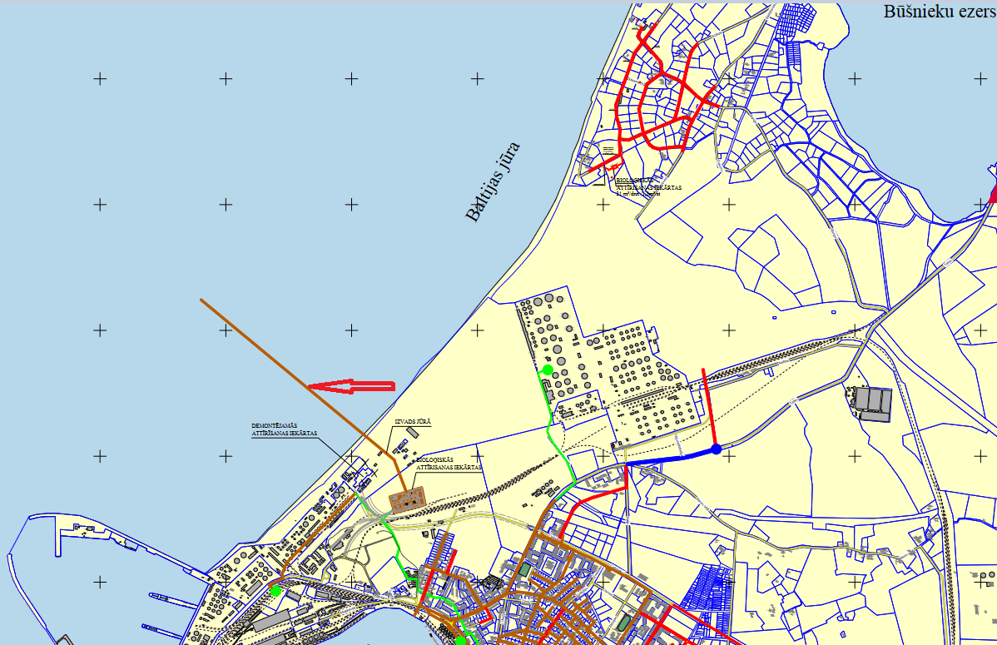
1. attēls. Izkopējums no Teritorijas plānojuma kartes Nr.6
Ventspils notekūdeņu attīrīšanas iekārtu (turpmāk-NAI) ikgadējais attīrīto sadzīves notekūdeņu apjoms – līdz 7008000 m³/a ar izplūdi jūrā, tās izplūdes vieta atrodas Baltijas jūrā, apmēram 1,8 km no krasta aptuveni 6 m dziļumā. Pretspiediena no jūras gadījumā attīrītie notekūdeņi tiek pārsūknēti uz hlorēšanas tvertni, no kurienes ūdens pašteces ceļā ieplūst izplūdes cauruļvadā. Vidējas pieplūdes darbības laikā (līdz aptuveni 800 m3/h) attīrītie notekūdeņi pašteces ceļā tiek novadīti līdz izlaidei jūrā. Ja izlaides cauruļvadā palielinās pretspiediens no jūras, tiek iedarbināts kombinētais spiediena/hlorēšanas izlaides režīms, hlorēšanas tvertnē paaugstinot ūdens līmeni, lai pārvarētu pretspiedienu.
Izvada posms no NAI teritorijas līdz jūras piekrastes kāpu zonai tika pārbūvēts 2004. gadā vienlaicīgi ar NAI rekonstrukcijas projektu, bet nepārbūvētais cauruļvada garums ir 1800 metri, no kuriem 100 metri atrodas Baltijas jūras kapu zonā, un 1700 metri jūrā. Cauruļvada galā, apmēram 8 metru dziļumā, atrodas izplūdes difuzori vienmērīgai attīrīta ūdens izkliedei. Pašvaldības SIA ”ŪDEKA” nodrošina periodisku izvada cauruļvada zemūdens daļas detalizētu apsekošanu, kuras laikā tiek novērtēts būves tehniskais stāvoklis. 2020 gadā, vētras laikā gultnes noskalojumā dēļ cauruļvads tika bojāts/izlauzts caurules posms krasta zonā ~80 metru garumā, un tika veikti caurules ārkārtas remontdarbi.
Izvada pārbūves iecere paredz esošo cauruļvadu nedemontēt, bet paralēli tam izbūvēt jaunu PE D630 cauruļvadu, būvniecības procesa laikā saglabājot esoša cauruļvada funkcionalitāti ar iespēju to izmantot kā rezerves cauruļvadu arī nākotnē. Šāds lēmums pieņemts, lai samazinātu būvniecības laiku, būvniecības izmaksas un, lai būvniecības process atstātu pēc iespējas mazāku ietekmi uz apkārtējo vidi. PSIA ”ŪDEKA” plāno izvērtēt iespēju cauruļvada izbūves garumus nedaudz samazināt, bet samazināmais apjoms atkarīgs no ekspertu atzinuma, par iespējamiem riskiem, ko šāds risinājums var radīt ekspluatācijas laika.
Izvada pārbūves iecere paredz jaunā cauruļvada izvada izbūvi ar divām būvniecības metodēm.
- Kāpu zonā cauruļvadu paredzēts izbūvēt sekojoši:
Lai būvdarbi pēc iespējas mazāk ietekmētu kāpu zonu, jaunā caurule tiks izbūvēta izmantojot beztranšejas metodi, ievelkot cauruli blakus esošajai caurulei posmā no projektējamās pagrieziena akas līdz esošās caurules trasējumam jūras gultnē. Urbšanas iekārta tiks novietota blakus piebraucamajam ceļam un urbts tiks jūras virzienā, savukārt jaunā caurule tiks ievilkta no jūras zonas, kur atradīsies barža ar caurules materiālu. Plānotais cauruļvada izbūves garums ar beztranšejas metodi apmēram 200m garumā. Kāpu zonā esošo cauruļvadu nedemontēs, lai neietekmētu kāpu zonu, esošo cauruļvada galu paredzēts aizbetonēt. Tranšeju urbšanas sākuma punktam paredzēts izveidot blakus esošajai akai piebraucamā ceļa malā. Pēc jaunās caurules izbūves tranšejā izbūvēs pagrieziena aku un izbūvēs savienojumu ar esošo aku. Šī brīža darbu organizācijas projekts neparedz būvniecības darbos izmantojamās tehnikas pārvietošanu uz pludmales zonu šķērsojot kāpu zonu. Transporta kustība paredzēta pa piebraucamo betona ceļu. Pārvietošanās ārpus minētā ceļa, ja tāda nepieciešamība radīsies, tiks atbilstoši saskaņota būvdarbu organizācijas laikā.
2) Jūras daļā cauruļvadu paredzēts izbūvēt sekojoši:
Jūras zonā esošais cauruļvads tiks demontēts pa posmiem, vienlaicīgi ar gultnes rakšanu jaunās caurules ieguldīšanai jūrā vecā caurule tiks sagrieztas un izceltas uz baržas. Demontētās caurules tiks transportētas uz Ventspils ostas teritoriju, kur tālāk iekrautas transportlīdzekļos, lai nogādātu uz PSIA “ŪDEKA” noliktavu.
Tranšejas rakšana jūras gultnē paredzēta ar ekskavatora palīdzību, kurš novietots uz baržas. Ventspils ostas teritorijā tiks veikta cauruļvadu montāža (atsevišķu posmu sametināšana garākos posmos), kā arī cauruļvada aprīkošana ar betona atsvariem.
Samontētais cauruļvads, kuram abi gali ir noslēgti, ar baržas palīdzību tiks aizvilkts līdz būvobjektam, kur iepriekš jau izveidots padziļinājums jūras gultnē.
Atverot noslēgtos galus cauruļvads tiks nogremdēts tam paredzētajā vietā un samontēts ar iepriekš izbūvēto cauruļvada posmu. Pārvietošanās kuģošanas zonā tiks saskaņota ar Ventspils ostas Kapteiņu dienestu. (skat. 2. attēlu. Izkopējums no izplūdes shēmas ortofoto).

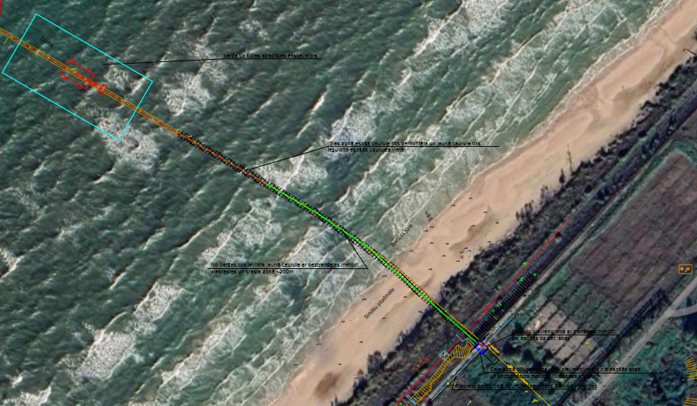
2. attēls Izkopējums no izplūdes shēmas ortofoto

Saskaņā ar Valsts zemes dienesta Kadastra informācijas sistēmas datiem, Ventspils pilsētas zemesgrāmata nodalījumā Nr. 100000174727 reģistrētais nekustamais īpašums ar kadastra Nr. 27000290133 sastāv no vienas zemes vienības ar kadastra apzīmējumu 27000290133, kuras platība ir 132.2760ha, ko veido zeme zem ēkām – 27.0270 ha, zeme zem ceļiem – 0,69ha, pārējās zemes -28.28960 ha un 72,23ha – mežu platība, t.sk. 19.12ha jaunaudzes. Reģistrēti apgrūtinājumi: 1) 020501- aizsargjoslas teritorija gar elektrisko tīklu gaisvadu līniju ārpus pilsētām un ciemiem, kā arī pilsētu lauku teritorijās (16,1131ha); 2) 7315030100 - ceļa servitūta teritorija (1,9070ha); 3) 7315030100 - ceļa servitūta teritorija (0,0416ha); 4) 061001- servitūts par labu SIA Pārventas siltums servitūts par labu SIA Lattelekom, 5) servitūts par labu pašvaldības SIA Ūdeka. Reģistrētas būves:
Kadastra apzīmējums | Nosaukums
27000290133007 | Žogs/Žogs gar jūru
27000290133009 | Dūņu lauki
27000290133010 | Dūņu lauki
27000290133015 | Smilšu bunkuri
27000290133031 | Caurlaides ēka
27000290133037 | Prožektoru masts PM-21
27000290133047 | Atklātā metāllūžņu noliktava
27000290133048 | Noliktava
27000290133049 | Sadzīves un ugunsdzēšanas sūkņu stacija
27000290133050 | Ūdens rezervuārs
27000290133053 | Darbnīca-noliktava
27000290133054 | Avārijas duša
27000290133056 | Galdnieku darbnīca- administratīvā ēka
27000290133060 | Noliktava
27000290133061 | Cauruļvadu estakāde
27000290133062 | Prožektoru masts PM-14
27000290133063 | Degvielas uzpildes punkts
27000290133064 | Ķīmiski piesārņoto notekūdeņu rezervuārs
27000290133065 | Lietus notekūdens infiltrācijas sistēmas izbūve
27000290133242 | Gaišo naftas produktu rezervuārs
27000290133243 | Rezervuāra apvaļņojums
27000290133244 | Slāpekļa uzglabāšanas un iztvaicēšanas iekārtas
27000290134044 | Gāzpūtēja ēka
27000290134105 | Navigācijas būve
27000290134106 | aparātu ēka
27000290134108 | Ķīmisko balastūdeņu rezervuārs
27000290134109 | Ķīmisko balastūdeņu rezervuārs
27000290134115 | Lietus ūdens attīrīšanas iekārtas
27000290144035 | aktīvo dūņu rezervuārs
Lietošanas mērķis : 1) Jūras ostas un jūras ostu terminālu apbūve 3,6793 ha, 2) Zeme dzelzceļa infrastruktūras zemes nodalījuma joslā un ceļu zemes nodalījuma joslā 0,9766 ha, 3) Zeme, uz kuras galvenā saimnieciskā darbība ir mežsaimniecība 79,3512 ha, 4) Rūpnieciskās ražošanas uzņēmumu apbūve 23,1443 ha, ar maģistrālajām elektropārvades un sakaru līnijām un maģistrālajiem naftas, naftas produktu, ķīmisko produktu, gāzes un ūdens cauruļvadiem saistīto būvju, ūdens ņemšanas un notekūdeņu attīrīšanas būvju apbūve 25.1246ha
Saskaņā ar Dabas aizsardzības pārvaldes dabas datu pārvaldības sistēmā „OZOLS” pieejamo informāciju Paredzētās darbības vieta neatrodas īpaši aizsargājamā dabas teritorijā, tajā skaitā Eiropas nozīmes aizsargājamā dabas teritorijā, t.sk. aizsargājamās jūras teritorijas (NATURA 2000), kā arī tajā nav reģistrēti mikroliegumi, mikroliegumu buferzonas, īpaši aizsargājami biotopi un sugu dzīvotnes.
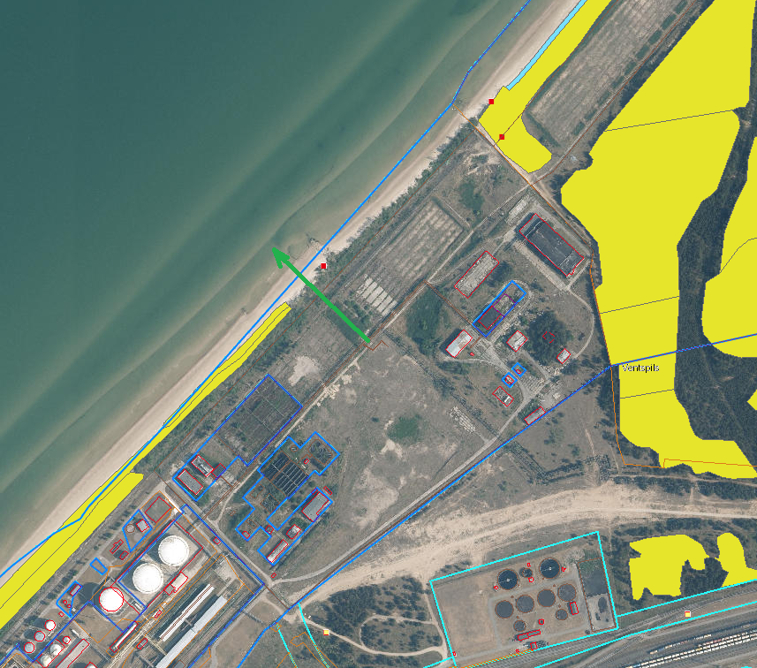
3.attēls Izkopējums no Dabas aizsardzības pārvaldes dabas datu pārvaldības sistēmas “OZOLS” kartes.
Tuvākā aizsargājamā dabas teritorija Natura 2000 teritorija – aizsargājamā jūras teritorija Irbes šaurums (Baltijas jūras ziemeļrietumu teritoriālajos ūdeņos iepretim Ventspils un Talsu novadiem), kas atrodas ~6,8km attālumā uz Z, bet dabas liegums “Būšnieku ezera krasts” ~ 4,4 km attālumā uz ZA. Valsts nozīmes dabas piemineklis – Staldzenes stāvkrasts ~4,1km uz Z, tuvākie biotopi 2110 Embrionālās kāpas un 2120 Priekškāpas ~ 56m attālumā uz DR, aizsargājamā suga - Jūrmalas dedestiņa Lathyrus maritimus~ 21m attālumā uz ZA (skat. 3.attēls Izkopējums no Dabas aizsardzības pārvaldes dabas datu pārvaldības sistēmas “OZOLS” kartes ).
Baltijas jūras Latvijas ekskluzīvās ekonomiskās zonas gultnē ir identificētas potenciālās teritorijas, kurās varētu būt sastopami Eiropas Savienības nozīmes īpaši aizsargājami biotopi 1110 Smilts sēkļi jūrā un 1170 Akmeņu sēkļi jūrā un šīs vietas atrodas aptuveni 20 līdz 45 metru dziļumā, kur jūras nogulumiem ir mozaīkveida struktūra, piemēram, apvidos, kuros atrodas ar smiltīm vai iežiem apauguši laukumi, bet pārbūvējamais NAI attīrīto notekūdeņu izvads atrodas ārpus šīm teritorijās.
Ņemot vērā, ka Paredzētā darbība nav plānota īpaši aizsargājamā dabas teritorijā, ietekme nav sagaidāma.
Atbilstoši Jūras plānojumam Latvijas Republikas iekšējiem jūras ūdeņiem, teritoriālajai jūrai un ekskluzīvās ekonomiskās zonas ūdeņiem līdz 2030. gadam (Jūras plānojums 2030), kas apstiprināts 2019. gada 14. maijā Ministru kabineta sēdē ar Ministru kabineta 2019. gada 21. maija rīkojumu Nr. 232 „Par Jūras plānojumu Latvijas Republikas iekšējiem jūras ūdeņiem, teritoriālajai jūrai un ekskluzīvās ekonomiskās zonas ūdeņiem līdz 2030. gadam”, Paredzētās darbības vieta daļēji (kanalizācijas izvads uz gultnes iekšējās jūras ūdeņu teritorijā) atrodas Jūras piekrastes ūdeņos (Akvatorija divu kilometru platumā no jūras krasta līnijas (Zemes pārvaldības likums). Zemes pārvaldības likums nosaka, ka vietējā pašvaldība ir valdītājs tās administratīvajai teritorijai piegulošajiem jūras piekrastes ūdeņiem, savukārt jebkura veida būvniecības aktivitāte jūrā līdz 2 km attālumam no krasta līnijas, kur darbības ierosinātājs ir valsts vai privātais komersants, jāsaskaņo ar pieguļošās teritorijas pašvaldību .
Atbilstoši Jūras plānojuma 1. pielikumam “Jūras atļautās izmantošanas karte” esošais notekūdeņu cauruļvads ir iekļauts jūras atļautajā izmantošanā atrodas salīdzinoši tuvu elektronisko sakaru inženierkomunikāciju tīkliem, kuģošanai rezervētām zonām (skat.4.attēls Izkopējums no kartes “Jūras atļautā izmantošana”).
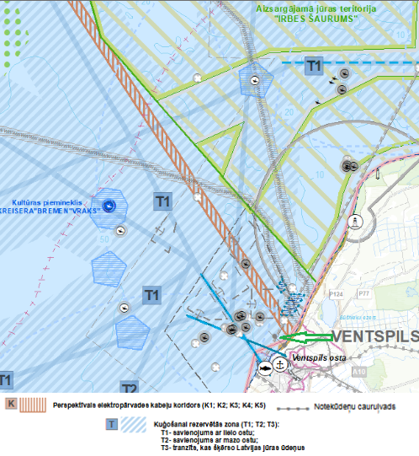
4.attēls Izkopējums no kartes “Jūras atļautā izmantošana”)

Aizsargjoslu likuma 14. pants noteic, ka ap elektronisko sakaru tīklu jūras kabeļu līnijām ir nosakāma aizsargjosla 0,25 jūras jūdžu platumā abpus kabeļa līnijas, kurā aizliegts veikt jebkādus celtniecības, montāžas un spridzināšanas darbus; izdarīt ģeoloģiskās un ģeodēziskās izpētes darbus, kas saistīti ar urbumiem, u.c. Paredzētas darbības vieta atrodas ārpus esošajām ekspluatāciju aizsargjoslu teritorijām gar elektronisko sakaru tīklu jūras kabeļu līnijām.
Iesniedzējs iesniegumam ir pievienojis Vides aizsardzības un reģionālās attīstības 06.06.2024. vēstuli Nr. 1-13/3577, kurā konstatēts: “Ūdenssaimniecības pakalpojumu likuma anotācijā norādīts: “Lai nodrošinātu ūdenssaimniecības sistēmu paplašināšanas vai rekonstrukcijas projektu veiksmīgu un ātrāku īstenošanu, likumprojektā tiek noteikti izņēmuma gadījumi, kad ierīkojot ūdenssaimniecības objektu, darbietilpīgu un ilgstošu saskaņošanu var aizstāt ar zemes īpašnieka informēšanu. Šādai likuma normai ir leģitīms mērķis un ierobežojumi ir samērīgi (starp sabiedrības un indivīda interesēm). (..) Ūdenssaimniecības infrastruktūras sakārtošana atbilstoši vides aizsardzības prasībām un to kvalitātes uzlabošana novēršot nelietderīgu dabas resursu izmantošanu, kā arī līdzvērtīgu komunālo pakalpojumu nodrošināšana visiem valsts iedzīvotājiem atbilstoši valsts apdzīvojuma struktūrai ir tieši saistīta ar sabiedrības interesēm dzīvot drošā, kvalitatīvā vidē. Līdz ar to šādai normai ir leģitīms mērķis. (..) Stiprinot ūdenssaimniecības pakalpojumu drošību un kvalitāti, ūdenssaimniecības objektu ierīkošana likumā paredzētajās teritorijās ir racionālākais risinājums, jo nav nepieciešami papildus resursi, t.sk., papildus zemes izmantošana, kā tas būtu, ja šādu objektu ierīkošanai būtu nepieciešams izveidot jaunas trases, izmantot jaunas zemes platības, mainīt zemes līdzšinējo zemes izmantošanas veidu, kā rezultātā šādā procesā vēl vairāk tiktu skartas zemes īpašnieku intereses.”
VARAM piekrīt Ekonomikas ministrijas viedoklim, ka SIA “ŪDEKA” plānotajai notekūdeņu izvada pārbūvei būtu piemērojams Ūdenssaimniecības pakalpojumu likuma 11. panta trešās daļas 3.punktā paredzētais izņēmums”.
Ūdenssaimniecības pakalpojumu likuma 11. panta trešās daļas 3.punkts noteic: Pakalpojumu sniedzējam ir tiesības šā panta otrajā daļā minēto saskaņošanas procedūru aizstāt ar zemes īpašnieka informēšanu, ja ir iestājies vismaz viens no šādiem nosacījumiem: 1) ūdenssaimniecības objekta ierīkošana paredzēta vietējās pašvaldības teritorijas plānojumā, detālplānojumā vai lokālplānojumā; 2) ūdenssaimniecības objekts tiek ierīkots Aizsargjoslu likumā noteikto sarkano līniju, publiski lietojamu ielu vai tāda ceļa robežās, kuram nav noteiktas sarkanās līnijas, vai gar ūdensvadu vai kanalizācijas tīkliem esošās aizsargjoslas robežās; 3) ūdenssaimniecības objekts tiek ierīkots aizsargjoslā gar ūdensvadu vai kanalizācijas tīkliem un pēc tā ierīkošanas aizsargjoslas platums palielinās ne vairāk kā par 10 procentiem, ievērojot, ka šajā punktā noteiktajā kārtībā aizsargjoslu var palielināt ne vairāk kā vienu reizi.
Tādejādi Iesniedzējam ir tiesības saskaņošanas procedūru aizstāt ar zemes īpašnieka - Ventspils pilsētas pašvaldības informēšanu.
Saskaņā ar Ministru Kabineta 31.05.2011. noteikumiem Nr. 418 „Noteikumi par riska ūdensobjektiem” 3.pielikuma 2.tabulu Baltijas jūras atklātais smilšainais krasts ir B riska piekrastes ūdensobjekts, kas sevī ietver arī Ventspils Baltijas jūras krastu, jo būtiskākais riska cēlonis ir pārrobežu piesārņojums un iekšzemes ūdens stāvoklis. NAI darbībai ir izsniegta atļauja VE11IB0014 komunālo notekūdeņu attīrīšanas iekārtu (identifikācijas Nr. A300564) ar projektēto jaudu 19200 m3/dnn jeb 7008000 m3/gadā darbībai un aprēķināto projektēto jaudu 50567 CE ar attīrīto notekūdeņu izplūdi Baltijas jūrā (izplūdes identifikācijas Nr. N300145) un notekūdeņu dūņu uzglabāšanai (2 dūņu glabātuves ar kopējo ietilpību līdz 7450 m3). Saskaņā ar izsniegto B kategorijas piesārņojošas darbības atļauju VE11IB0014 attīrītie notekūdeņi izplūdē NAI teritorijā tiek testēti reizi mēnesi, gan reizi gadā tiek veikta analīžu ņemšana izplūdes vietā jūrā, kur paraugi tiek ņemti četros punktos, trijos dažādos dziļumos. Līdz ar to, NAI attīrīto notekūdeņu izvads nerada būtisku negatīvo ietekmi uz jūras ekoloģisko stāvokli, jo notiek attīrītu notekūdeņu novadīšana Baltijas jūrā.
Būvniecības darbu tehnikas darbināšanai var tikt izmantota degviela. Gan benzīns, gan dīzeļdegviela saskaņā ar informāciju dažādās drošības datu lapās ir uzliesmojoši šķidrumi, kuri var ietekmēt strādnieku veselību objektā, kā arī ir toksiski ūdens organismiem ar ilgstošām sekām. Līdz ar to avāriju situācijās ir iespējams gan augsnes, gan virszemes (jūras) ūdeņu un pazemes ūdeņu piesārņojums ar naftas produktiem.
Būvniecības darbu laikā teritorijā iespējama pagaidu materiālu krautnes ierīkošana, izveidota pagaidu atkritumu savākšanas vieta un tehnikas novietnes vieta. Strādnieku vajadzībām, visticamāk dzeramais ūdens tiks piegādāts fasētās pudelēs. Būvniecības process būs saistīts arī ar nelielu sadzīves atkritumu daudzuma rašanos, ir iespējama bīstamo atkritumu rašanās avārijas situācijās (piemēram, izmantotais absorbents, slaucīšanas lupatas).
Saskaņā ar Būvniecības informācijas sistēmas Interaktīvo karti uz 18.07.2024. Norises vietā un tai blakus nav paredzēta citu objektu atjaunošana, pārbūve vai jaunbūve (skat. 5. attēlu. Būvdarbu kontroles interaktīvā karte).
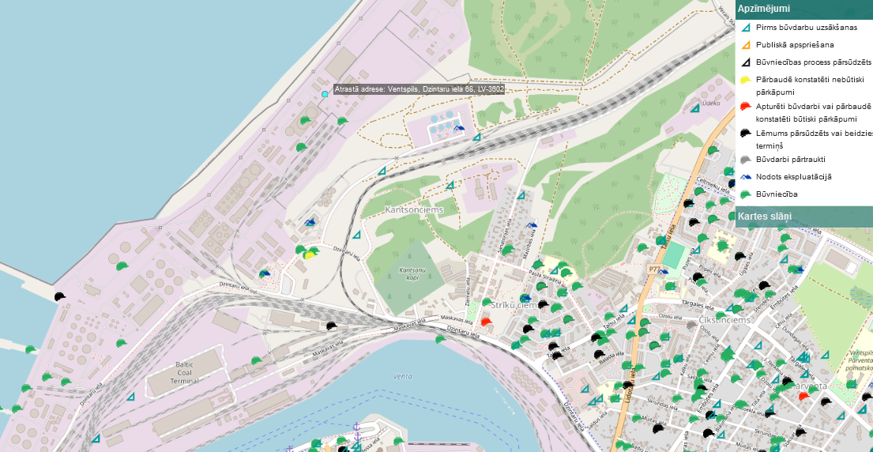

5. attēls. Būvdarbu kontroles interaktīvā karte

- Paredzētās darbības ietekmes uz vidi vērtēšanas nepieciešamības pamatojums (iespējamās ietekmes būtiskuma novērtējums):
Paredzētās darbības ietekmes uz vidi sākotnējais izvērtējums veikts, pamatojoties uz Novērtējuma likuma 3.² panta pirmās daļas 1) punktu un 2. pielikuma 11. daļas 12. punktu un Ministru kabineta 2015. gada 13. janvāra noteikumu Nr. 18 “Kārtība, kādā novērtē paredzētās darbības ietekmi uz vidi un akceptē paredzēto darbību” 13. punktu, kā arī Administratīvā procesa likuma 85. pantu. Novērtēšana veikta, balstoties uz Eiropas Savienības sākotnējā izvērtējuma vadlīnijās noteikto pieeju un kritērijiem, kas interpretē Eiropas Parlamenta un Padomes direktīvu 2014/52/ES (ar ko groza Direktīvu 2011/92/ES par dažu sabiedrisku un privātu projektu ietekmes uz vidi novērtējumu).
Izvērtējot Paredzētās darbības iespējamās ietekmes un to būtiskumu, tika izmantoti Novērtējuma likuma 11. panta kritēriji (paredzēto darbību, darbības vietu un šīs vietas ģeogrāfiskās īpatnības raksturojošie faktori, ņemot vērā paredzētās darbības ietekmes apjomu un telpisko izplatību, ietekmes intensitāte un kompleksums, ietekmes varbūtība, savstarpējā un kopējā ietekme uz citām esošām vai apstiprinātām paredzētajām darbībām, kas ietekmē vienu un to pašu teritoriju, iespēja pilnvērtīgi samazināt paredzēto ietekmi uz vidi). Šajā gadījumā Paredzētās Darbības īstenošanas radītās nelabvēlīgās ietekmes uz vidi varbūtība ir saistāma arī ar apstākli, ka Norises vieta daļēji atrodas Krasta kāpu aizsargjoslā.
Novērtējuma likuma 8. pants nosaka, ka piesakot darbību Ierosinātāja norāda vismaz divus dažādus risinājumus attiecībā uz šīs darbības vietu vai izmantojamo tehnoloģiju veidiem. Ņemot vērā, ka Ierosinātāja iesniegumā nav norādījusi divus dažādus risinājumus attiecībā uz šīs darbības vietu vai izmantojamo tehnoloģiju veidiem, Dienests kā otru variantu pieņēma to, ka Ierosinātāja varētu neveikt darbību.
Saskaņā ar Aizsargjoslu likuma 5. panta pirmo daļu ap objektiem un teritorijām, kas ir nozīmīgas no vides un dabas resursu aizsardzības un racionālas izmantošanas viedokļa, tiek noteiktas vides un dabas resursu aizsardzības aizsargjoslas. Šo aizsargjoslu galvenais uzdevums ir samazināt vai novērst antropogēnās negatīvās iedarbības ietekmi uz objektiem, kuriem ir noteiktas aizsargjoslas. Kā viens no vides un dabas resursu aizsardzības aizsargjoslu veidiem noteikta Baltijas jūras un Rīgas jūras līča piekrastes aizsargjosla. Aizsargjoslu likuma 6. pants nosaka, ka Baltijas jūras un Rīgas jūras līča piekrastes aizsargjosla ir izveidota, lai samazinātu piesārņojuma ietekmi uz Baltijas jūru, saglabātu meža aizsargfunkcijas, novērstu erozijas procesu attīstību, aizsargātu piekrastes ainavas, nodrošinātu piekrastes dabas resursu, arī atpūtai un tūrismam nepieciešamo resursu un citu sabiedrībai nozīmīgu teritoriju saglabāšanu, aizsardzību un ilgstošu izmantošanu. Ņemot vērā šo mērķi, nepieciešamo rīcību un pasākumus tā sasniegšanai, likumdevējs Aizsargjoslu likuma 36. pantā ir noteicis aprobežojumus šajā joslā.
Aizsargjoslu likums 36. panta otrā daļa noteic, ka: “Krasta kāpu aizsargjoslā un pludmalē papildus šā panta pirmajā daļā minētajiem aprobežojumiem aizliegts celt jaunas ēkas un būves un paplašināt esošās”. Kā viens no būvniecības aizlieguma izņēmuma gadījumiem noteikts likuma 36. panta otrās daļas 8 punktā: tiek veikta ārējo inženiertīklu būvniecība esošās apbūves vai šajā pantā atļautās apbūves vajadzībām. Atbilstoši Aizsargjoslu likuma 36. panta otrās viens prim daļas nosacījumiem šā panta otrajā daļā minētās darbības veic, ja: 1) veikts paredzētās darbības ietekmes uz vidi sākotnējais izvērtējums un saņemts Vides pārraudzības valsts biroja atzinums par noslēguma ziņojumu, novērtējuma ziņojumu vai izdoti tehniskie noteikumi saskaņā ar likuma “Par ietekmes uz vidi novērtējumu” prasībām; 2) attiecīgā apbūve paredzēta vietējās pašvaldības teritorijas plānojumā.
Atbilstoši spēkā esošajam Ventspils pilsētas teritorijas plānojums 2006.-2018.gadam (1.0 redakcija), kurš apstiprināts ar Ventspils pilsētas domes 2012. gada 27. jūlija saistošajiem noteikumiem Nr.18 “Ventspils pilsētas teritorijas plānojuma (2006.-2018.) ar grozījumiem grafiskā daļa un teritorijas izmantošanas un apbūves noteikumi" (prot. Nr.13, 7. §) (turpmāk – saistošie noteikumi Nr.18), Norises vieta atrodas inženiertehniskās apbūves teritorija (TH), kuras galvenā izmantošana: maģistrālās elektropārvades un sakaru līnijas; maģistrālo naftas un naftas ķīmisko produktu, gāzes produktu cauruļvadi; maģistrālo gāzes, siltumapgādes, ūdens un kanalizācijas cauruļvadi; dzelzceļa infrastruktūra (izņemot dzelzceļa stacijas); ūdens ņemšanas un notekūdeņu attīrīšanas būves; ar augstāk uzskaitītajiem objektiem saistītu būvju apbūve, līdz ar to Paredzētā darbība ir atļautā teritorijas izmantošana.
Ņemot vērā, ka Paredzētā darbība ir ārēja inženiertīkla izbūve, kas ir turpinājums esošajam inženiertīklam Ventspils notekūdeņu attīrīšanas iekārtas vajadzībām, kā arī Paredzētā darbība ir atbilstoša vietējās pašvaldības teritorijas plānojumam, tās īstenošana nav pretrunā Aizsargjoslu likuma 36. panta otrajā daļā noteiktajām prasībām.
Saskaņā ar Dabas aizsardzības pārvaldes dabas datu pārvaldības sistēmā “OZOLS” publicēto informāciju Norises vieta neatrodas īpaši aizsargājamās dabas teritorijās. Paredzētās Darbības vietas teritorijā vai tās ietekmes zonā nav reģistrēti mikroliegumi, īpaši aizsargājami biotopi, sugas un to dzīvotnes vai citas īpaši aizsargājamas dabas vērtības, kuras varētu tikt ietekmētas.
Paredzētās Darbības neietver apjomīgus zemes darbus, hidroloģiskā režīma un būtiskas reljefa izmaiņas.
Ņemot vērā Paredzētās darbības apjomu un atrašanās vietu, tā nav vērtējama, kā tāda, kas varētu izraisīt vērā ņemamu savstarpējo un kopējo ietekmi uz vidi.
Paredzētā darbība netraucēs saglabāt pašreizējo zemes lietošanas veidu gan paredzētās darbības tiešā tuvumā, gan tās apkārtnē. Paredzētās darbības izraisītās vides izmaiņas nebūs būtiski negatīvas, tās būs lokālās un neietekmēs plašu teritoriju, vides absorbcijas spēja būtiski nesamazināsies.
Paredzētie darbi nav vērtējami kā apjomīgi, saistībā ar dabas resursu izmantošanu radītā ietekme nebūs būtiska.
Paredzētā darbība nav tieši saistīta ar ķīmisku vielu un izstrādājumu izmantošanu, līdz ar to būtiska negatīva ietekme šajā aspektā nav paredzama. Negatīva ietekme uz virszemes ūdeņiem un gruntsūdeņiem iespējama vienīgi avāriju gadījumos, piesārņojums ar naftas produktiem izmantotās tehnikas nepareizas ekspluatācijas vai bojājumu gadījumā. Lai novērstu vai līdz minimumam samazinātu šāda vaida emisiju nonākšanu apkārtējā vidē, darbos pielietotā tehnika jāuztur atbilstošā tehniskajā kārtībā (tehnikas atbilstība, reģistrācija, tehniskās pārbaudes, vadītāja kvalifikācija, darba aizsardzība, dabas aizsardzība), kā arī būvniecības darbos iesaistītajā tehnikas vienībā jāatrodas naftas produktu absorbentu komplektam. Ja darbu procesā ir ticis lietots absorbents, tad izlietotais absorbents jānodod bīstamo atkritumu apsaimniekošanas uzņēmumam.
Ņemot vērā Paredzētās darbības Norises vietu un specifiku, nozīmīgas un būtiskas ietekmes varbūtība saistībā ar atkritumu rašanos un pārrobežu iedarbību u.c. nav identificējama. Likvidējot iespējamās avārijas noplūdes no spectehnikas, var rasties atsevišķi bīstamo atkritumu veidi no tehnikas apkalpošanas (izlijusī degviela, smēreļļas, izlietotās eļļas u.c.). Paredzamie atkritumu apjomi neradīs būtisku ietekmi uz vidi, ja tiks apsaimniekoti atbilstoši Atkritumu apsaimniekošanas likuma prasībām. Ietekmes atkritumu rašanās ziņā vērtējamas kā maznozīmīgas, un nav sagaidāms, ka paredzēto darbību veikšanas gaitā radīsies lieli atkritumu apjomi, tādēļ ietekmes būs īslaicīgas un pārejošas.
Paredzētās darbības ietekmes nav saistāmas ar tuvākajā apkārtnē dzīvojošiem iedzīvotājiem radīto diskomfortu, jo Norises vieta neatrodas apdzīvotā teritorijā. Paredzēto darbību veikšanas laikā var rasties trokšņi, vibrācijas, putekļi, izplūdes gāzes no izmantojamās tehnikas, taču šīm ietekmēm ir īslaicīga un lokāla ietekme, kā arī šīs ietekmes beigsies līdz ar plānoto darbu pabeigšanu. Veicot būvniecības darbus, ievērojot vides aizsardzību regulējošo normatīvo aktu prasības, nav sagaidāms, ka būvniecības darbu laikā radīsies būtisks avāriju risks, kas varētu veicināt vispārējo vides kvalitātes pasliktināšanos. Paredzētā darbība nav saistīta ar būtisku piesārņojuma risku ne darbu laikā, ne tālākās ekspluatācijas laikā.
Saskaņā ar Dienesta Piesārņoto un potenciāli piesārņoto vietu pārvaldības sistēmā publicēto informāciju, Paredzētās darbības vieta neatrodas un neskar piesārņotās vai potenciāli piesārņotās teritorijas. Paredzētā darbība nav saistīta ar būtisku piesārņojuma risku un ar papildus infrastruktūras objektu būvniecību ārpus Paredzētās darbības vietas. Būvdarbi organizējami un veicami tā, lai kaitējums videi būtu pēc iespējas mazāks.

Secinājumi:
- Veicot ietekmes uz vidi sākotnējo izvērtējumu, Dienests ir konstatējis, ka paredzētā darbība neatbilst Novērtējuma likuma 4. panta un 1. pielikumā noteiktajām darbībām, kurām piemērojams ietekmes uz vidi novērtējums.
- Būvniecības darbi un ar šo darbību saistītā ietekme uz vidi atbilstoši Novērtējuma likuma 11. panta kritērijiem netiek klasificēta tik nozīmīga vai kompleksa, lai būtu nepieciešams piemērot ietekmes uz vidi novērtējuma procedūru, tā kā tā ir vērtējama tikai kā nozīmīga lokālā mērogā, nav saistīta ar būtisku piesārņojuma risku un to nevar uzskatīt par tādu, kas var radīt negatīvu ietekmi uz apkārtējo iedzīvotāju dzīves kvalitāti, drošību un veselību. Ar būvniecības darbu pabeigšanu beigsies arī būvniecības darbu radītā ietekmju darbība.
- Paredzētā darbība ir atļautā teritorijas izmantošana konkrētajā vietā un tai nav paredzama būtiska negatīva ietekme uz vidi.
- Paredzētā darbība ir pieļaujama atbilstoši Aizsargjoslu likuma 36. panta otrās daļas 8. punktā noteiktajam izņēmuma gadījumam.
- Būvniecības darbu laikā netiks pasliktināta tuvāko iedzīvotāju dzīves kvalitāte, kā arī tehniskajos noteikumos iespējams noteikt pasākumus tehnikas radītā gaisa piesārņojuma, putekļu, trokšņa mazināšanai un teritorijas sakārtošanai pēc būvniecības darbu beigšanas.
- Paredzētās darbības realizācija neradīs arī kumulatīvu ietekmi ar apkārtējā teritorijā veiktajām piesārņojošajām darbībām un potenciāli piesārņotām vietām, tā kā šādas teritorijas neatrodas tiešā tuvumā objektam.
- Ietekmes uz vidi novērtējuma nepieciešamība neizriet arī no lietderības un samērīguma apsvērumiem, jo iespējamās nelabvēlīgās ietekmes ir identificējamas un pārvaldāmas, un to novēršanai vai mazināšanai ir iespējams noteikt un tehniskajos noteikumos iestrādāt atbilstīgus pasākumus.

Izvērtētā dokumentācija:
- Ierosinātāja 2024. gada 30. aprīļa iesniegums Nr. BIS-BV-6.18-2024-21791 tehnisko noteikumu saņemšanai Būvniecības informācijas sistēmā (lieta TMP-777577-233826) un tam pievienotā informācija.
- Ventspils pilsētas teritorijas plānojums 2006.-2018.gadam (1.0 redakcija), (dati skatīti 2024. gada 27. maijā).
- Dabas aizsardzības pārvaldes dabas datu pārvaldības sistēmā “OZOLS” reģistrs (dati skatīti 2024. gada 27. maijā).
- Valsts vides dienesta Piesārņoto un potenciāli piesārņoto vietu pārvaldības sistēma: https://pvps.vvd.gov.lv/#/territory/map (dati skatīti 2024. gada 27. maijā).
- Valsts zemes dienesta datu publicēšanas un e-pakalpojumu portāls (kadastrs.lv) (dati skatīti 2024. gada 27. maijā).

- Sabiedrības informēšana:
Valsts vides dienests par pieteikto darbību ir informējusi Ventspils pilsētas pašvaldību un biedrību “Vides aizsardzības klubs” 2024. gada 16. maijā nosūtot vēstuli Nr. 11.4/AP/5450/2024 ar informatīvo paziņojumu. Minētais paziņojums tika publicēts arī Valsts vides dienesta tīmekļa vietnē. Sabiedrības atsauksmes vai priekšlikumi par pieteikto darbību nav saņemti.

- Administratīvā procesa dalībnieku viedokļi:
Ierosinātāja viedoklis ir iekļauts iesniegumā tehnisko noteikumu saņemšanai, iesniegumā – papildinformācija un iesniegumā ietekmes uz vidi sākotnējam izvērtējumam.
Citu administratīvā procesa dalībnieku viedoklis nav saņemts.

- Piemērotās tiesību normas un lēmuma pieņemšanas pamatojums:
- Administratīvā procesa likuma 5., 6., 7., 8., 9., 10., 13. un 14. pants, 55. panta 1. punkts, 65. panta trešā daļa un 66. panta pirmā daļa.
- Likuma “Par ietekmes uz vidi novērtējumu” 3.² panta pirmās daļas 1., 2. un 5. punkts, 4., 8., 11., 12., 13. pants, 2. pielikuma 11. daļas 12. punkts.
- Ministru kabineta 2015.gada 13. janvāra noteikumi Nr. 18 “Kārtība, kādā novērtē paredzētās darbības ietekmi uz vidi un akceptē paredzēto darbību” 13. un 13.¹ punkts.
- Aizsargjoslu likuma 6., 35., 36. pants.

Lēmums:
Nepiemērot ietekmes uz vidi novērtējuma procedūru ierosinātajai darbībai – Ventspils NAI attīrīto notekūdeņu izvada pārbūvei nekustama īpašuma “Jūras piekrastes ūdeņi “(kadastra Nr. 27400010002) zemes vienībā ar kadastra apzīmējumu 27400010001 un nekustama īpašuma (kadastra Nr. 27000290133) zemes vienībā ar kadastra apzīmējumu 27000290133, Dzintaru ielā 68, Ventspils, LV-3602.

Šis starplēmums, ar kuru tiek atzīts, ka ietekmes uz vidi novērtējums nav nepieciešams, nav atsevišķi pārsūdzams.

Ņemot vērā Dienesta pieņemto lēmumu, pamatojoties uz Novērtējuma likuma 13. panta otro un ceturto daļu un Ministru kabineta 2015. gada 27. janvāra noteikumu Nr. 30 „Kārtība, kādā Valsts vides dienests izdod tehniskos noteikumus paredzētajai darbībai” 15. punktu, Dienests 7 darbdienu laikā izsniegs tehniskos noteikumus Paredzētajai darbībai.

Atļauju pārvaldes
Būvniecības un attīstības departamenta direktore D. Rudusa

Rīgā, 2024. gada 19. jūlijā

Šis dokuments ir elektroniski parakstīts ar drošu elektronisko parakstu un satur laika zīmogu

Ilona Kiseļova, 25698224
ilona.kiseļova@vvd.gov.lv

Akvatorija divu kilometru platumā no jūras krasta līnijas (Zemes pārvaldības likums)
https://geolatvija.lv/geo/tapis?documents=open#document_159
https://ozols.gov.lv/ozols/
Projekts "Jūras aizsargājamo biotopu izpēte un nepieciešamā aizsardzības stāvokļa noteikšana Latvijas ekskluzīvajā ekonomiskajā zonā" LIFE19 NAT/LV/000973 LIFE REEF
Zemes pārvaldības likums (spēkā no 01.01.2015.)
Zemes pārvaldības likums, 15. pants. https://likumi.lv/ta/id/270317#p15
https://www.varam.gov.lv/lv/juras-planojums?utm_source=https%3A%2F%2Fwww.google.com%2F
Aizsargjoslu likums, 14. pants. https://likumi.lv/ta/id/42348#p14
https://pvps.vvd.gov.lv/#/territory/map

